Занятие по логопедической ритмике
«Осенний лес, чудесный лес…»

Упражнения на развитие ориентации в пространстве, координации движений

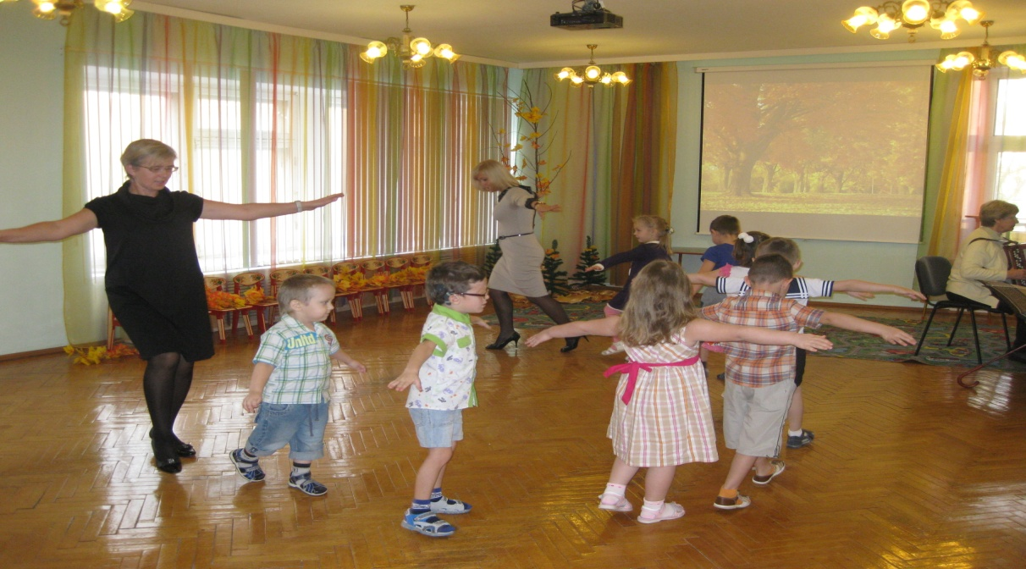

Упражнения на развитие координации речи с движением с музыкальным сопровождением.

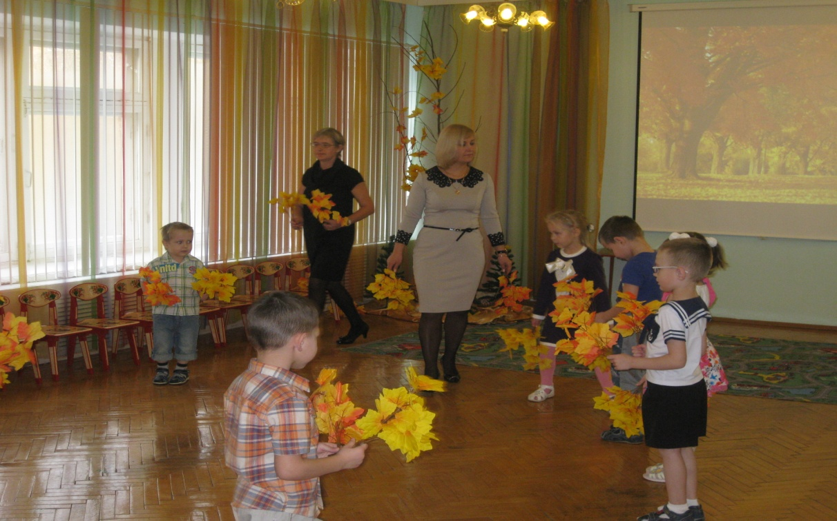

Упражнения на развитие слухового внимания, зрительной и моторной памяти.
Подвижная игра «Зонт» с музыкальным сопровождением.

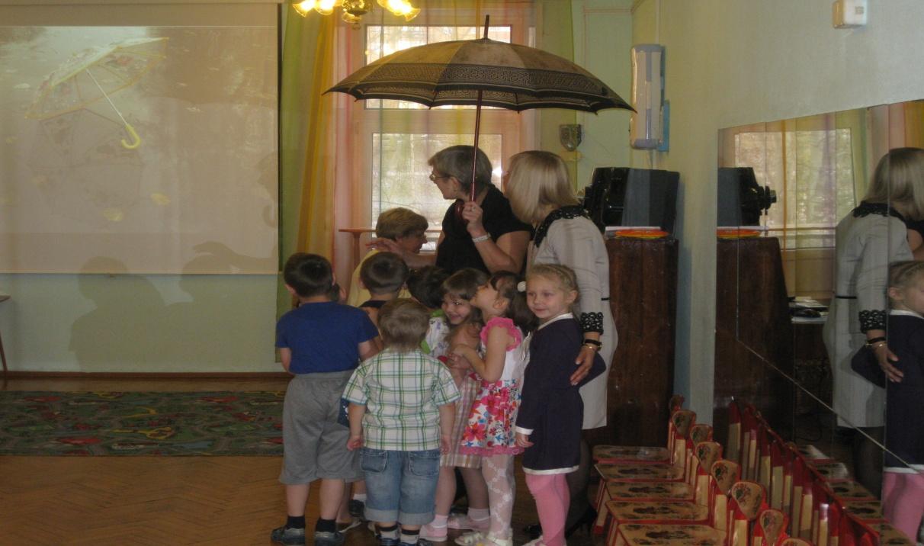

Упражнения на развитие чувства ритма.

